# Evidencias algoritmos guía 01

**Ejemplos para Aprendices**

1. Algoritmo que permita tener variables para guardar: Edad, salario y dirección. Mostrar los datos (Asignación)

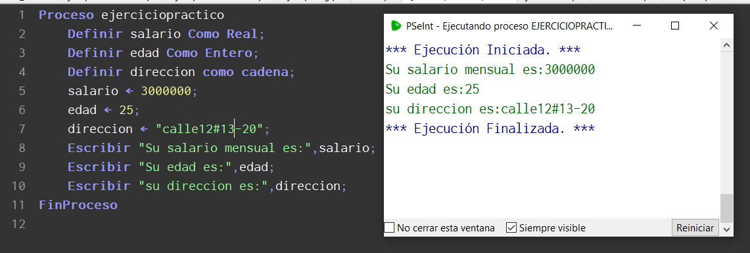

1. Algoritmo que solicite dos números al usuario, y genera la suma de ellos.(ENTRADA DATOS)

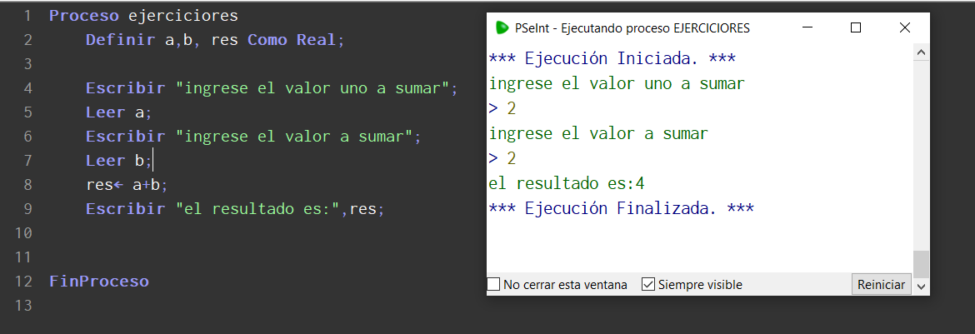

1. Se requiere un algoritmo para una veterinaria, que permita tener una variable para el tipo de mascota, nombre de la mascota, peso y tratamiento determinado por el veterinario. Asignar las diferentes variables y mostrar todo los datos

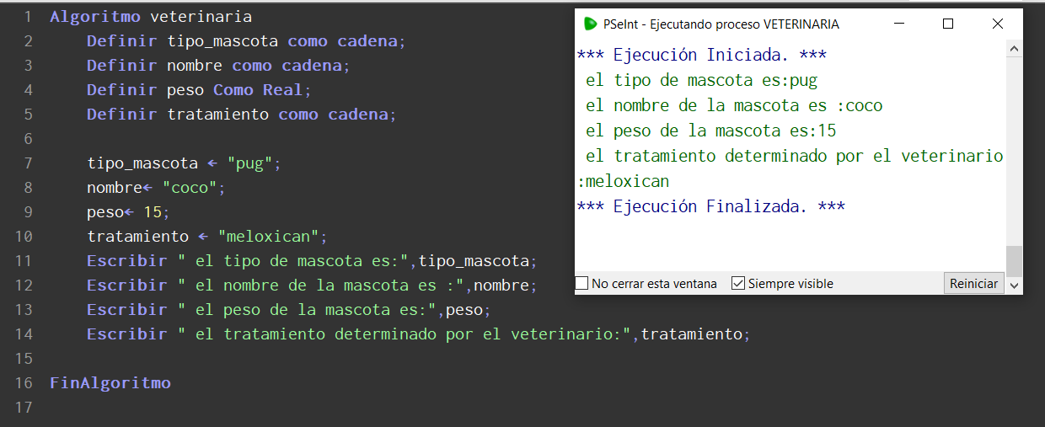

1. En una cárcel se requiere un algoritmo que permita identificar cuantas personas privadas de la libertad tiene la cárcel, el promedio de años de condena de las PPL, el nombre de la cárcel y la dirección de la cárcel. Mostrar todos los datos

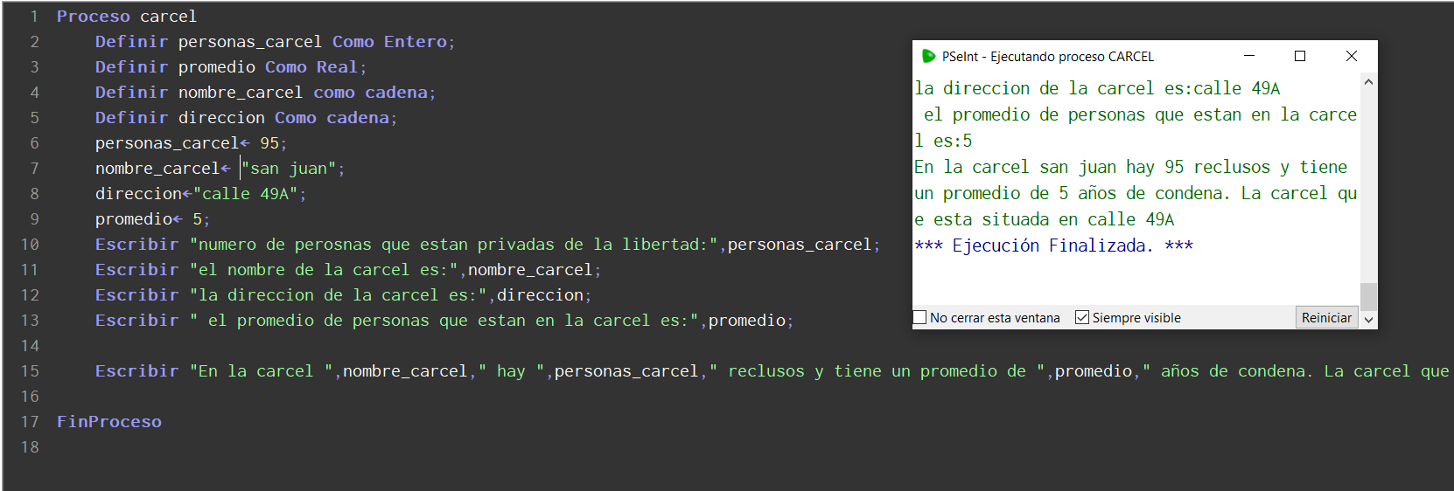

1. En un hospital se quiere un algoritmo que solicite al usuario los siguientes datos: nombre del paciente, edad, tipo de sangre, estatura y género. Mostrar todos los datos al final

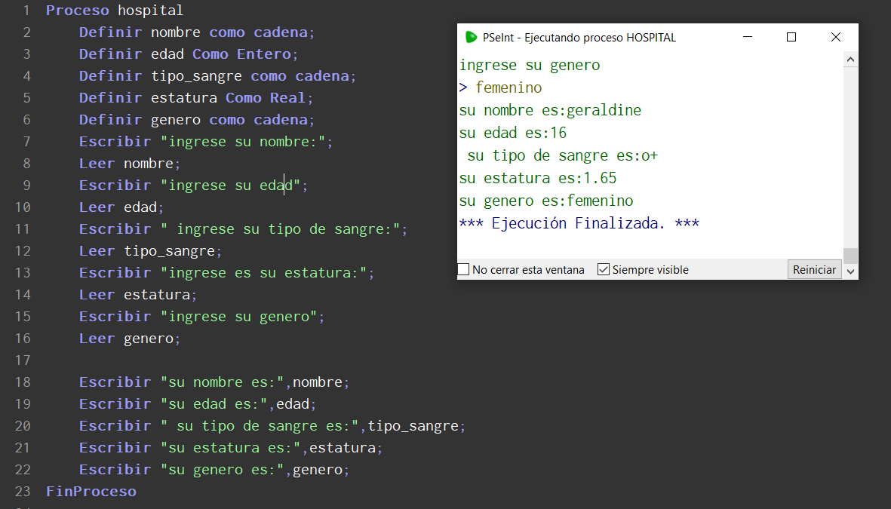

1. Se adelanta la convocatoria anual de apoyos de sostenimiento en el SENA Caldas. Se requiere un algoritmo que permita pedir al usuario los siguientes datos del aprendiz: nombre del aprendiz, documento, tipo de documento, dirección de residencia, género, peso, estrato . Se requiere una variables saber si el aprendiz ha estudiado o nó en el SENA. Mostrar toda la información

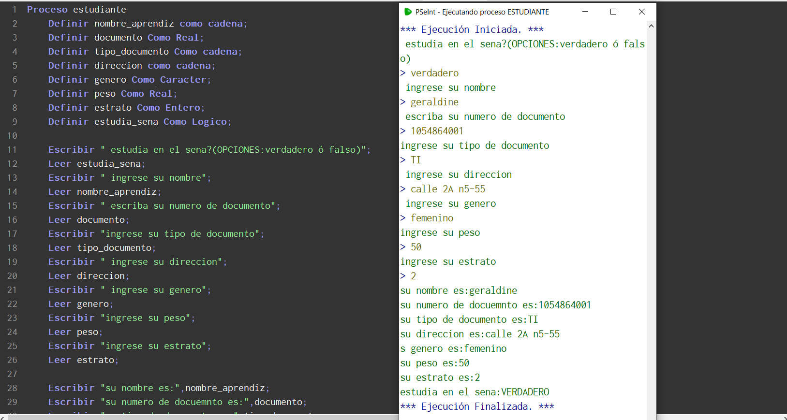

1. Condicional con edad

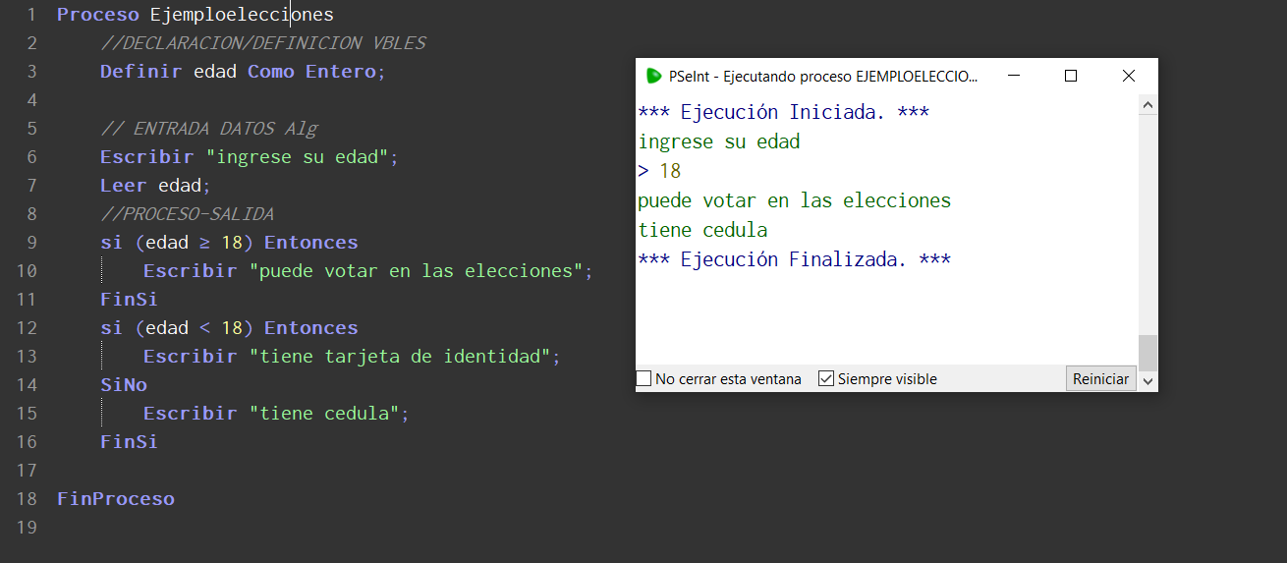

1. Condicional apoyos sostenimiento

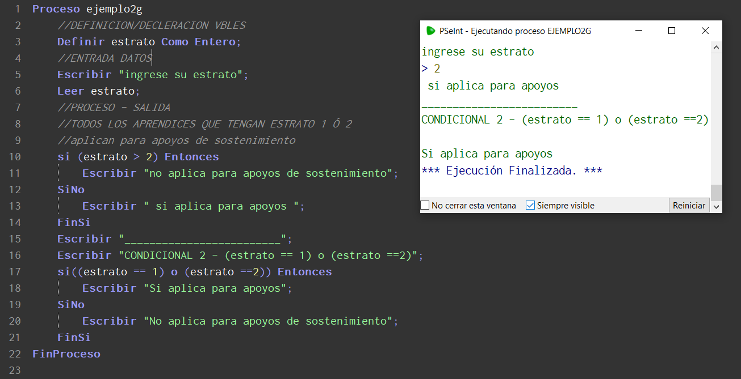

1. Solicitar al usuario la calificación de una nota entre 1 y 100. Si la nota es mayor a 75, indicar que ganó la materia, de lo contrario decir que la perdió.

**Ejercicios**

1. Hacer un algoritmo que declare una variable para guardar el número de horas de estudio, y otra para guardar el nombre. Escribir ambos datos.

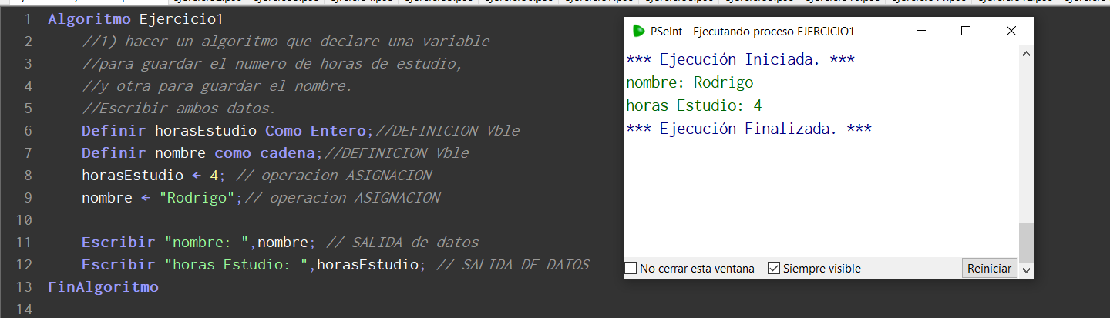

1. Hacer un algoritmo que lea dos números enteros A y B y muestre el doble de su suma.

1. Hacer un algoritmo que declare una variable para guardar el promedio del semestre, otra para guardar el nombre de un estudiante y otra para guardar el número de notas perdidas.

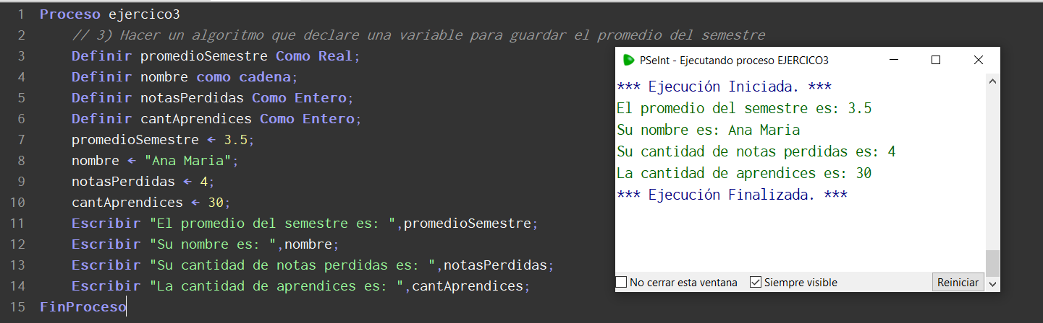

1. Hacer un algoritmo que lea dos números enteros A y B y muestre el resultado de realizar: (A + B) *2 +10

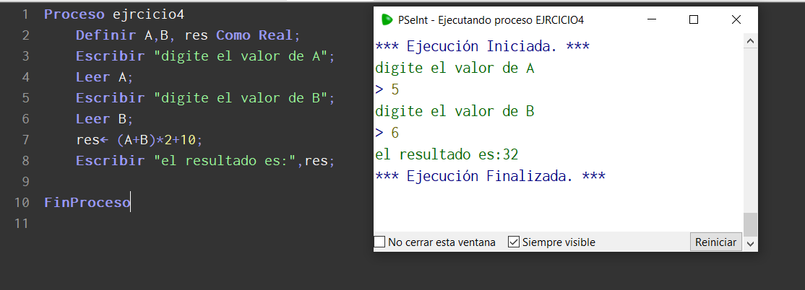

1. Hacer un algoritmo que declare una variable para guardar el nombre de una persona, otra para guardar la comida preferida y otra para guardar la cantidad de dinero que posee.

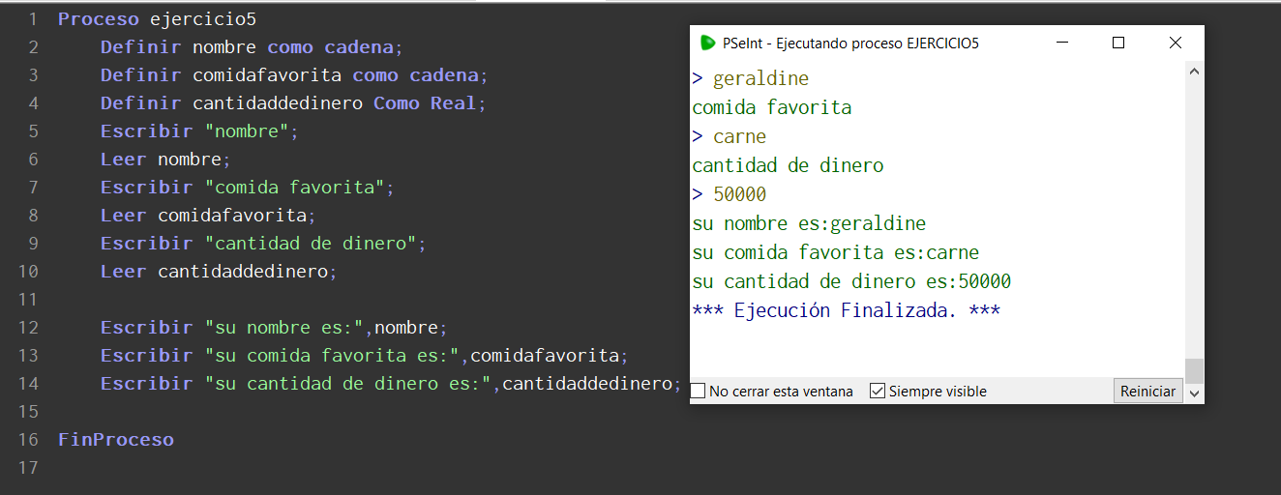

1. Hacer un algoritmo que lea el nombre de un artículo, el valor unitario, la cantidad a comprar y muestre el nombre y el total a pagar.

1. Hacer un algoritmo para sumar dos números, los cuales serán tecleados por el usuario. Mostrar el resultado.

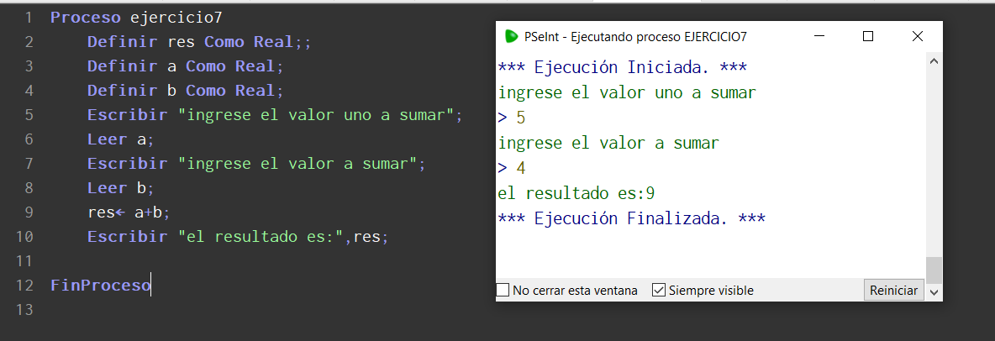

1. Hacer un algoritmo que lea el nombre de una persona y número de horas que estudia en la semana

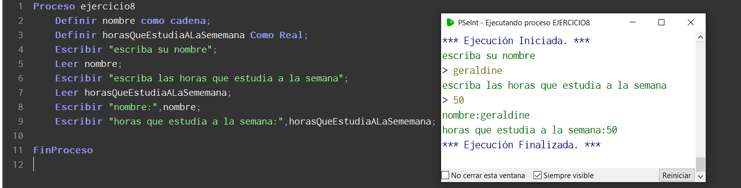

1. Hacer un algoritmo que lea el nombre de un estudiante, la cantidad de materias perdidas y la cantidad de materias ganadas.

1. Hacer un algoritmo que lea el alto y el ancho de un rectángulo y muestre su área y su perímetro.

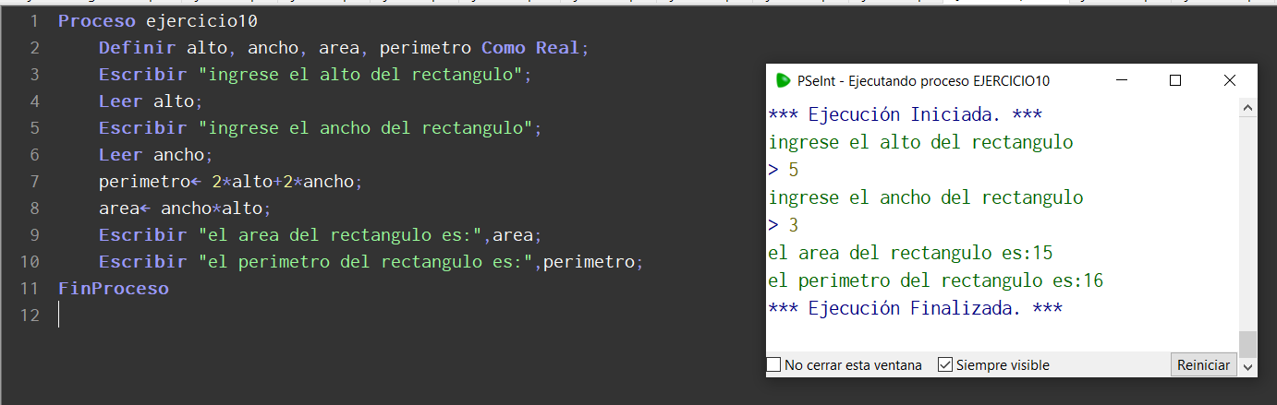

1. . Hacer un algoritmo que lea dos números enteros A y B y muestre su diferencia.

1. Hacer un algoritmo que lea el nombre de una persona, el valor de la hora trabajada y el número de horas que trabajó. Se debe mostrar el nombre y el pago de la persona.

1. Pedir el radio de un círculo y calcular su área. A=PI*r^2

1. . Pedir el radio de una circunferencia y calcular su longitud.

1. . Pedir el lado de un cuadrado, mostrar su área y su perímetro.

1. Calcular el área de un rectángulo de lados X e Y.

1. Pedir dos números y decir si son iguales o no
2. Pedir un número e indicar si es positivo o negativo.
3. Pedir dos números y decir si uno es múltiplo del otro.
4. Pedir dos números y decir cuál es el mayor.
5. Pedir dos números y decir cuál es el mayor o si son iguales.
6. Pedir dos números y mostrarlos ordenados de mayor a menor
7. Pedir tres números y mostrarlos ordenados de mayor a menor.
8. Pedir un número entre 0 y 9.999 y decir cuántas cifras tiene.
9. Pedir una nota de 0 a 5 y mostrarla de la forma: Insuficiente (0 – 2,9), Suficiente (3 – 4,5) y Bien (4,6 – 5)
10. Pedir una nota numérica entera entre 0 y 10, y mostrar dicha nota de la forma: cero, uno, dos, tres...
11. . Pedir un número y decir si es par o impar.
12. Un trabajador recibe su pago, según la cantidad de horas trabajadas y su valor. Si la cantidad de horas trabajadas es mayor que 40, éstas se consideran horas extra, y tienen un incremento de $10000 (diez mil) sobre el valor de la hora. Calcular y mostrar el salario (pago) del trabajador. Nota: leer horas trabajadas y valor de la hora.
13. Dado un monto, calcular el descuento considerando que por encima de 100 el descuento es del 10% y por debajo de 100, el descuento es del 2%.
14. Leer dos números y calcular su división, teniendo en cuenta que el denominador no debe ser 0 (cero)